Pré-inscription à l’atelier Guérison des mémoires

Du vendredi 6 octobre (17h) au dimanche 8 octobre 2017 (15h)
À la Villa des Arts et l’Ermitage Sainte-Croix de Pierrefonds
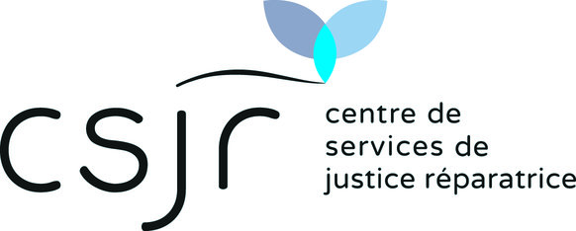

(Veuillez remplir toutes les cases en bleu.)
Coordonnées
Prénom et nom :
Adresse postale :
Courriel :
Numéro(s) de téléphone :
Pourquoi souhaitez-vous participer à cet atelier?
Langues
Je comprends… |  |  |  |  |  | … le français |  |  |  |  |  | … l’anglais
Je peux m’exprimer en… |  |  |  |  |  | … français |  |  |  |  |  | … anglais
Je suis plus à l’aise pour m’exprimer en… |  |  |  |  |  |  |  | … français |  |  |  | … anglais
Covoiturage
 | Je peux emmener… |  |  |  | personne(s) dans ma voiture.
 | Je désire profiter d’un covoiturage.
 |  |  |  |  |  |  |  |  | Depuis quel quartier/ville?

Participation aux frais

La contribution financière suggérée est de 465 $ : 300 $ pour l’atelier et 165 $ pour les repas et l'hébergement en chambre simple avec salle de bains partagée. Pour maximiser l’efficacité de l’atelier, il est essentiel que tou.te.s les participant.e.s soient hébergé.e.s sur place en pension complète du début à la fin de la démarche.

Les frais de participation seront à verser quand votre inscription aura été confirmée.

Ils ne devraient cependant pas constituer un frein à votre participation. En cas de difficultés financières, n'hésitez pas à prendre contact avec nous.

À l'inverse, si vous pouvez vous le permettre, vous pouvez ajouter à votre participation un montant de solidarité laissé à votre appréciation. Il aidera des personnes en manque de ressources à suivre l'atelier.

Merci de renvoyer votre formulaire à l'adresse suivante : csjr@csjr.org

Places limitées (16 participant.e.s)

En savoir plus?
http://www.csjr.org/guerisondesmemoires
514-933-3737

